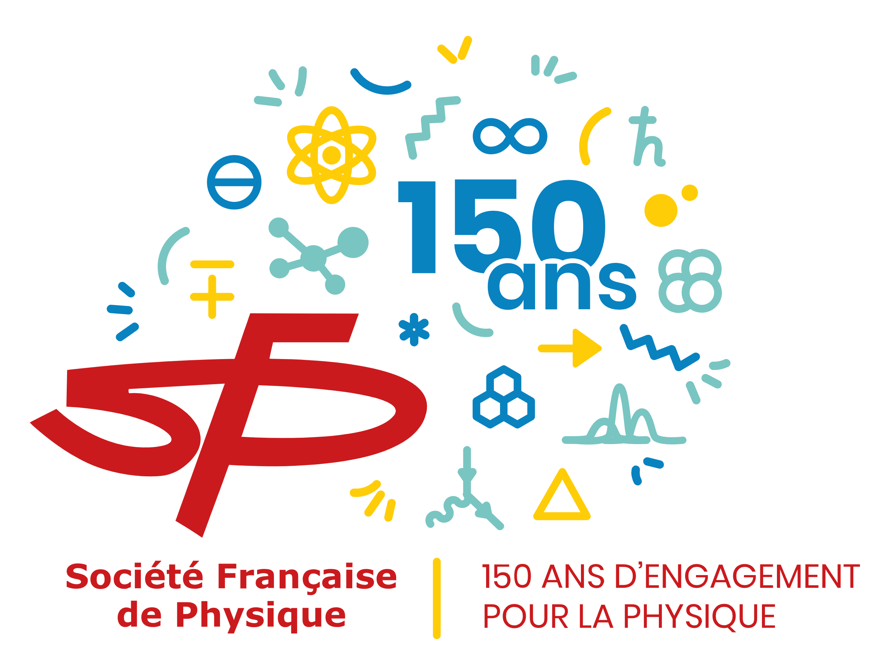

À l’occasion des 150 ans de la Société française de physique

Mardi 14 novembre, à l’Auditorium de l’IPCMS, à 10h30

« Les lasers toujours plus…

… plus monochromatiques, plus « flashy », plus intenses. »

Charles Hirlimann
Directeur de recherche émérite au CNRS

La spectroscopie a été la première utilisation du laser, cette invention qui attend le problème à résoudre, et pour cela il a fallu rétrécir le plus possible son spectre lumineux. Dès sa naissance en 1960, alors alimenté en énergie par une lampe flash, le laser a émis des impulsions de lumière que les physiciens ont voulu toujours plus courtes et pour cela il a fallu à l’inverse élargir toujours plus son spectre lumineux. Plus une impulsion lumineuse est courte, plus sa puissance crête est importante et une course aux intensités les plus grandes s ‘est mise en place qui n’est pas terminée.

